“Sob as lentes da fé”: A produção de um vídeo documentário como estratégia pedagógica no combate à intolerância religiosa na Escola Estadual Adalberto Valle, no Morro da Liberdade (Manaus-AM)

OLIVEIRA, Patrícia de Souza
SEDUC-AM – patricia.oliveira@educacao.am.gov.br

Eixo 03: Escola, Cidadania e Cultura

Resumo
Este artigo relata uma experiência pedagógica realizada na Escola Estadual Adalberto Valle, localizada no bairro Morro da Liberdade, em Manaus-AM, território reconhecido por sua pluralidade cultural e pela presença de centros de umbanda e candomblé. Inserida nesse contexto, o projeto aprofundou-se na temática da intolerância religiosa, por meio da produção coletiva de um vídeo documentário, à luz do tema transversal Ética, preconizado nos Parâmetros Curriculares Nacionais (PCNs) como base para a formação crítica e democrática dos estudantes. A metodologia adotada combinou pesquisa bibliográfica, aplicação de questionários, rodas de conversa e entrevistas, em uma abordagem quali-quantitativa e exploratória. Os dados coletados sobre a diversidade religiosa da comunidade escolar subsidiaram a criação do documentário “Sob as lentes da fé”, produzido por turmas do 8º ano e exibido à comunidade escolar. Os resultados revelaram tanto a reprodução de estigmas e experiências de discriminação quanto a valorização de tradições religiosas como espaços de acolhimento e resistência. A produção audiovisual favoreceu o protagonismo estudantil, ampliou a reflexão crítica e possibilitou a transformação de vivências de exclusão em narrativas educativas. Conclui-se que a produção de documentários como recurso pedagógico configurou-se como estratégia inovadora e eficaz no combate à intolerância religiosa, fortalecendo vínculos comunitários e promovendo a convivência plural.
Palavras-chave: Cidadania, Intolerância Religiosa, Documentário.

Introdução
A intolerância religiosa, sobretudo aquela dirigida às religiões de matriz africana, constitui-se como uma chaga silenciosa que serpenteia por todos os espaços da vida social, marcando corpos, memórias e trajetórias com o peso da exclusão e do preconceito. Invisibilizada por vezes no cotidiano, essa ferida revela, contudo, as tensões mais profundas da convivência humana e desafia-nos a repensar o que entendemos por cidadania.
A escola, em sua vocação de espaço plural e formativo, apresenta-se como terreno fértil para o florescimento do diálogo e da alteridade. Os Parâmetros Curriculares Nacionais, dentro do tema transversal Ética, asseveram que um dos maiores desafios da escola contemporânea é “investir na superação da discriminação e dar a conhecer a riqueza representada pela diversidade etnocultural que compõe o patrimônio sociocultural brasileiro, valorizando a trajetória particular dos grupos que compõem a sociedade” (BRASIL, 1998, p.27).
Por isso, a escola constitui-se em arena privilegiada para problematizar o silêncio imposto, dar voz às diferenças e educar para pluralidade cultural. Assim, o enfrentamento da intolerância religiosa, quando acolhido pelo ambiente escolar, transcende a mera transmissão de conteúdos: torna-se ato político, gesto pedagógico e exercício humanizador de reconhecimento do outro. Pensando nisso, o presente projeto pretendeu levar os diálogos e reflexões sobre a temática para a comunidade na qual a Escola Estadual Adalberto Valle, localizada no Morro da Liberdade, em Manaus-AM, se situa.
A discussão sobre intolerância religiosa adquire maior relevância quando situada no contexto brasileiro, marcado por contradições históricas entre a garantia constitucional da liberdade de crença e a persistência de práticas discriminatórias. Dados divulgados pelo G1 Amazonas (2022) mostram que Manaus registrou 31 crimes de intolerância religiosa apenas em 2021, revelando que a questão não se restringe a casos isolados, mas constitui um problema estrutural que atravessa a vida social. No caso específico do Morro da Liberdade, bairro de Manaus reconhecido por sua pluralidade cultural e pela presença significativa de centros espíritas de umbanda e candomblé (OLIVEIRA; ARAÚJO, 2015), o enfrentamento pedagógico da intolerância torna-se ainda mais urgente. Inserida nesse território, a escola assume papel fundamental ao problematizar preconceitos e promover o respeito à diversidade, reafirmando o tema transversal Ética como eixo estruturante para a formação crítica e democrática dos estudantes.
Com a execução do presente projeto, os estudantes apropriaram-se do tema, mapeando as estatísticas referentes às diferentes religiões professadas por seus colegas da Escola Estadual Adalberto Valle, residentes no bairro Morro da Liberdade. As informações coletadas constituíram a base para a produção de documentários em duas turmas do 8º ano do Ensino Fundamental, que, posteriormente, apresentaram à comunidade escolar uma obra audiovisual construída coletivamente, possibilitando a socialização e a ampliação das reflexões desenvolvidas no decorrer da pesquisa.
O objetivo geral consistiu em produzir um documentário pedagógico como estratégia de enfrentamento à intolerância religiosa na comunidade do Morro da Liberdade, em Manaus-AM, a partir da realidade vivenciada pela escola. O interesse pelo tema se deu a partir do momento que foi percebido um crescente número de casos de bullying na escola por diferenças religiosas. Percebia-se certo desconhecimento, por parte dos alunos, das questões morais, históricas e legais referentes ao tema, bem como a urgente necessidade de deixar de tratar o tema como um tabu. Portanto, foi o que foi feito por parte da coordenadora pedagógica da escola, de modo interdisciplinar.

Metodologia
A investigação realizou o levantamento acerca da diversidade religiosa entre os estudantes das seis turmas do turno matutino da instituição (110 alunos). A partir desses dados, incentivou duas turmas do 8º ano a realizarem pesquisas bibliográficas e entrevistas, que comporiam um documentário, a serem posteriormente exibidos à comunidade escolar, com reflexões e falas sobre a intolerância religiosa na comunidade.
Dada a complexidade das relações entre diversidade religiosa e identidade sociocultural, optou-se por uma abordagem quali-quantitativa, também denominada mista, conforme definida por Creswell (2010), a qual integra, de forma sinérgica, dados qualitativos e quantitativos, potencializando a robustez das análises. Sob o ponto de vista de seu objetivo, a pesquisa classifica-se como exploratória. De acordo com Gil (2008, p.27) ela tem por objetivo “desenvolver, esclarecer e modificar conceitos e ideias”.
Na primeira etapa, os alunos pesquisadores realizaram levantamento bibliográfico sobre a intolerância religiosa no Brasil. Na segunda, aplicaram questionários aos discentes residentes no bairro Morro da Liberdade, organizando os resultados quantitativamente. Na terceira etapa ocorreu uma roda de conversa sobre intolerância religiosa, espaço em que os estudantes expuseram suas percepções.
Alguns dos mais expressivos em suas falas foram posteriormente entrevistados (seis alunos) através de câmera e microfone, ampliando o material destinado à edição do documentário. Por fim, na quarta etapa, as produções foram apresentadas em mostra aberta à comunidade escolar. O evento propiciou reflexões sobre identidade, pertencimento, respeito à diferença e diálogo inter-religioso. As equipes exerceram liberdade criativa quanto aos roteiros e registros audiovisuais, sempre acompanhadas pela professora orientadora. O vídeo final foi disponibilizado no YouTube intitulado “Sob as lentes da fé”, ampliando o alcance dos resultados e configurando-se como produto digital com potencial de impacto social e pedagógico.
Os questionários aplicados aos alunos forneceram um panorama objetivo da pluralidade religiosa do Morro da Liberdade, enquanto as rodas de conversa e entrevistas trouxeram à tona vozes e sentimentos muitas vezes silenciados, revelando preconceitos, resistências e estratégias de convivência. Essa combinação não apenas fortaleceu a validade dos resultados, mas também aproximou os estudantes do exercício da pesquisa científica, permitindo-lhes experimentar etapas próprias da investigação acadêmica em diálogo com sua realidade territorial.

Discussão
Como observa Bourdieu (1989), as lutas sociais extrapolam os campos econômico e político, manifestando-se também nas esferas simbólicas, onde se disputam sentidos, legitimidades e reconhecimento. A intolerância religiosa, nesse cenário, configura-se como expressão de violência simbólica, marginalizando crenças e tradições culturais e perpetuando desigualdades historicamente constituídas.
A compreensão do cenário atual exige considerar o papel da Constituição Federal de 1988, que em seu artigo 205 consagra a educação como direito de todos e dever do Estado e da família, a ser promovida com a colaboração da sociedade, consolidando-a como prática social compartilhada e indissociável do exercício da cidadania (BRASIL, 1988). Nesse contexto, a Lei de Diretrizes e Bases da Educação Nacional (Lei nº 9.394/1996) reforça a centralidade da participação democrática e da pluralidade cultural no planejamento e gestão das práticas pedagógicas, refletindo a historicidade das lutas sociais que tensionam e ressignificam o espaço escolar (BRASIL, 1996).
Os Parâmetros Curriculares Nacionais (PCNs) apontam a Ética como o primeiro tema transversal, isto é, que pode e precisa ser trabalhado sem estar preso a apenas um campo do conhecimento. A ética diz respeito às reflexões sobre as condutas e escolhas humanas. Busca debruçar-se sobre a questão: como agir perante os outros? Áreas de estudo convencionais, como Matemática e Língua Portuguesa, são necessárias, são os conhecimentos historicamente acumulados pela humanidade e devem ser respeitados, porém, têm sido insuficientes para trabalhar temas como violência, uso de recursos naturais e preconceitos. Assim:
Ao se admitir que a realidade social, por ser constituída de diferentes classes e grupos sociais, é contraditória, plural, polissêmica, e isso implica a presença de diferentes pontos de vista e projetos políticos, será então possível compreender que seus valores e seus limites são também contraditórios. Por outro lado, a visão de que a constituição da sociedade é um processo histórico permanente permite compreender que esses limites são potencialmente transformáveis pela ação social. E aqui é possível pensar sobre a ação política dos educadores. [...] Partindo dessa perspectiva, o tema Ética traz a proposta de que a escola realize um trabalho que possibilite o desenvolvimento da autonomia moral, condição para a reflexão ética (BRASIL, 1998, p.19).
Apesar dos avanços legais, os números de denúncias têm crescido: apenas em 2023, o país registrou aumento superior a 80% nos casos de intolerância religiosa, segundo estudo citado pela CNN Brasil (2023). No Amazonas, o Tribunal de Justiça contabilizou 265 processos entre 2019 e 2023, abrangendo práticas de racismo e intolerância religiosa, o que demonstra a persistência do problema no estado (REALTIME1, 2023).
No Brasil, as religiões de matriz africana remontam ao período colonial, quando africanos escravizados trouxeram consigo práticas religiosas como o Candomblé e, posteriormente, a Umbanda. Essas expressões de fé se consolidaram como formas de resistência cultural e espiritual, mas também se tornaram alvo de perseguições e preconceitos ao longo da história. Em Manaus, o bairro Morro da Liberdade guarda essa memória, pois recebeu no final do século XIX migrantes nordestinos que introduziram e fortaleceram cultos afro-brasileiros, como a Umbanda, liderada por figuras como Joana Gama (OLIVEIRA; ARAÚJO, 2015). Essa herança cultural moldou a identidade religiosa da comunidade, que hoje convive com diferentes tradições, incluindo católicos, protestantes e evangélicos pentecostais.
A intolerância religiosa é, juridicamente, reconhecida como crime. O Código Penal Brasileiro (Decreto-Lei nº 2.848/1940) tipifica como infração “escarnecer de alguém publicamente, por motivo de crença ou função religiosa; impedir ou perturbar cerimônia ou prática de culto religioso; vilipendiar publicamente ato ou objeto de culto religioso”, com pena de um a três anos de reclusão (PEREIRA, 2022). No bairro Morro da Liberdade, a intolerância é sentida no cotidiano, inclusive entre professores e alunos da Escola Estadual Adalberto Valle, mostrando que, embora a diversidade religiosa seja marca da comunidade, o desafio de promover respeito e convivência pacífica permanece.
Boaventura de Sousa Santos (2007) enfatiza que a construção de uma sociedade democrática exige valorização da diversidade cultural e religiosa, superando o que ele denomina “monocultivo do saber”, historicamente responsável por silenciar tradições não hegemônicas. Habermas (1997, p. 92) ressalta que “a cidadania democrática só se realiza quando os sujeitos podem participar, em condições de igualdade, dos processos de formação da vontade coletiva”. Nesse sentido, a escola assume função crucial ao abrir espaço para o diálogo entre diferentes crenças e cosmovisões, promovendo uma ecologia de saberes em que cada experiência religiosa é reconhecida como legítima e digna de respeito. E quando aliamos o tema à uma metodologia onde o aluno se torna protagonista de sua própria aprendizagem, alcançamos resultados surpreendentes.
As produções audiovisuais dos alunos revelaram-se não apenas uma estratégia didática inovadora, mas também instrumento de promoção do protagonismo juvenil e de democratização das relações entre docentes e discentes. Martins (2022, p.12) explica que o gênero documentário permite um relato real das experiências vividas, além de ser um gênero que permite que “o pesquisador se sinta dentro da narrativa, compreendendo todos os aspectos, realidade social, cultural e política”.
A educação comprometida com a cidadania exige práticas que reconheçam e valorizem a diversidade de saberes presentes no ambiente escolar. Para Freire (1996, p.47), “ensinar não é transferir conhecimento, mas criar possibilidades para a sua produção”, o que implica promover o diálogo e a inclusão. Nessa mesma linha, Candau (2016) defende que a escola deve enfrentar desigualdades e estimular a convivência intercultural, fortalecendo a justiça social. Assim, com as ações realizadas, os estudantes aprenderam na prática noções sobre desigualdade e interculturalidade.
Durante a fase de pesquisa bibliográfica realizada pelos alunos, foram verificadas algumas informações importantes, como a de que a Secretaria de Estado de Justiça, Direitos Humanos e Cidadania (SEJUSC-AM), por meio da Gerência de Promoção da Igualdade Racial (GPIR), está mapeando os terreiros em todo o estado, reunindo informações sobre espaços e histórias para traçar políticas públicas mais inclusivas, combater a discriminação racial e a intolerância religiosa, e promover a inclusão social de populações negras, indígenas e comunidades tradicionais (SEJUSC-AM, 2024).
Após a fase de pesquisa bibliográfica, onde os estudantes pesquisaram conceitos, históricos, e legislações pertinentes ao tema, partiu-se para a segunda fase: a entrega de formulários para mapear as religiões presentes na comunidade escolar. Os formulários impressos foram entregues aos alunos, do 8º e 9º ano (13 a 16 anos), onde não eram dadas opções de escolha, apenas o espaço em branco pedindo para que o aluno informasse sua religião ou crença filosófica. Foi verificado que 40% se declarou evangélica, 23% católica, 18% sem religião, mas teísta, 12% da umbanda, 3% do candomblé, 2% sem religião e ateísta, 2% outros.
Durante a terceira etapa, a roda de conversa, os alunos tiveram liberdade para expressar suas percepções sobre intolerância religiosa, utilizando palavras-chave como perseguição religiosa, orixás, santos, guia, cristianismo, umbanda, candomblé, entre outras. As falas registradas revelaram um conjunto de experiências marcadas tanto pelo preconceito quanto pelo desejo de compreensão e respeito.
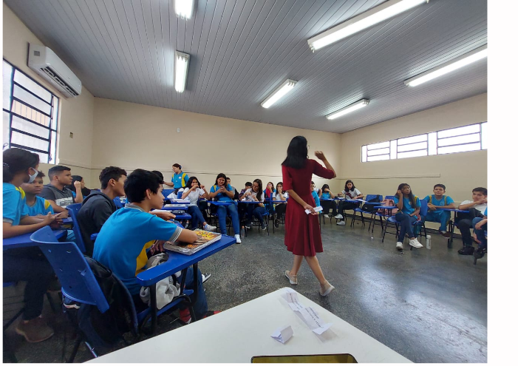
Figura 01- Roda de conversa com os alunos

Fonte: Arquivo pessoal, 2025.
A análise das falas dos estudantes permite organizar suas percepções em diferentes dimensões, que se entrelaçam e revelam tanto os efeitos da intolerância quanto às estratégias de resistência e convivência que emergem no cotidiano escolar.
Em primeiro lugar, surgem os estigmas internalizados e concepções equivocadas, que traduzem discursos comuns na sociedade brasileira: Aluno 01: “Macumba é coisa de satanista!” (Aluno 01), que foi respondida com: “Não, macumba é um instrumento musical usado nas rodas de música” (Aluno 02). Essas falas ilustram o que Bourdieu (1989) define como violência simbólica, na medida em que reproduzem preconceitos naturalizados que desqualificam práticas religiosas específicas. Contudo, também revelam uma tensão: enquanto uma fala reforça o estigma, a outra já sinaliza uma tentativa de ressignificação, mesmo que parcial.
Em outro conjunto de falas, há indícios de crítica e abertura ao diálogo, inclusive entre aqueles que não professam religião:

Aluno 03: Eu não acredito em nenhuma religião, mas acho que elas têm um papel importante na sociedade… Acho que é preciso respeitar, mesmo não concordando, porque senão a gente nunca vai conseguir viver num mundo de paz.

Essa perspectiva reforça a ideia de que a cidadania cultural, conforme Chauí (2024), não depende da adesão a determinada crença, mas da capacidade de reconhecer e valorizar as diferenças como parte constitutiva da vida social. Outro grupo de falas evidencia o sofrimento e a exclusão, marcados por episódios de discriminação e hostilidade, como quando um dos alunos disse: “Uma vez eu ‘tava’ andando na rua com minha guia no pescoço, com minha mãe, e mesmo assim umas pessoas pararam pra me criticar, e foi algo que me deixou bem abalada, sabe?” (Aluno 04). Ou ainda:
Aluno 05: Teve um dia que eu ‘tava’ andando com minha guia e passou um casal por mim, me olhando de forma muito feia, e eu me senti estranha, senti que tinha algo feio dentro de mim, e depois ouvi um murmúrio dizendo: ‘Sai daqui, Diabo’... Não tive nenhuma reação, não consegui. Me senti como se eu fosse um bicho.
Esses relatos mostram que a intolerância ultrapassa a esfera simbólica e se traduz em agressões que ferem a dignidade humana, afetando a autoestima e a sensação de pertencimento.

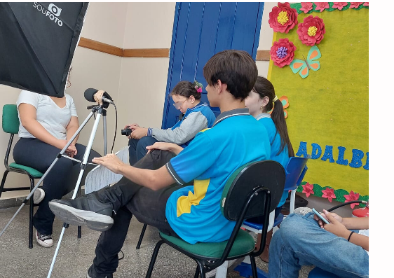
Figura 2 - Gravação de entrevista com os alunos.

Fonte: Arquivo pessoal, 2025.

Em contrapartida, alguns depoimentos destacam o papel das tradições religiosas como espaços de acolhimento, fortalecimento e resistência:

Aluno 02: Descreveria a umbanda como algo que nos faz ter muita fé, muita caridade, muita paz, muito abrigo. Ela é uma segunda casa onde você se sente confortável. [...] Eu entrei ferido, e saí curado… Quando as entidades surgem, elas te dão conselhos ‘pra’ fazer o bem e te ralha se tiver feito coisas erradas… O que fico incomodado é que muitas pessoas falam que umbanda não é coisa de Deus… Que quem é, adora o Diabo e essas coisas… A gente, na Umbanda, acredita sim em Deus.
Aluno 05: A religião trouxe sentido para minha vida, me fez sentir bem, consegui ver com mais clareza minha vida… Hoje a minha religião, umbanda, me deixou muito mais forte, me deu forças pra continuar. Ela me faz bem, mas algumas pessoas não entendem isso.

Essas falas mostram como a fé, tanto as religiões de matriz africana, quanto católicas e protestantes, pode funcionar como espaço de acolhimento, contrapondo-se ao estigma e à marginalização social. Marilena Chauí (2024, p.12) afirma que “a cidadania cultural é a condição para que todos os cidadãos possam participar da vida cultural de sua sociedade, reconhecendo e valorizando as diferenças”, mas para que isso aconteça, o primeiro passo deve ser superar as fronteiras da marginalização social. Além disso, as falas acima reforçam o objetivo das ações desenvolvidas com os alunos: mostrar-lhes que há mais elementos em comum do que imaginam, que há laços que nos unem, enquanto seres humanos, basta que nos abramos a novos conhecimentos e percepções de mundo, não só aprendendo a reconhecer a alteridade, mas também materializando-a a nossa volta.
Por fim, emergem falas que apontam para a convivência pacífica e o respeito mútuo, mesmo diante de diferenças religiosas, como quando foi dito: “Tento conviver em paz sem ofender elas e sem elas me ofenderem” (Aluno 06), ou:

Aluno 04: Eu acredito que as pessoas têm que primeiro procurar se informar, pra depois falar. Tem que ter a oportunidade de conhecer aquela religião que você julga. Eu tenho certeza que Deus não quer que a gente brigue, mesmo com religiões diferentes. A gente tem que seguir o amor, isso sim.

Esses depoimentos dialogam com a noção de cidadania democrática, defendida por Habermas (1997), que só se realiza plenamente quando os sujeitos podem interagir em condições de igualdade e respeito. Dessa forma, a análise conjunta das falas evidencia tanto as marcas do preconceito quanto a potência da resistência e da convivência ética. Ao transformar essas vozes em obras audiovisuais, os estudantes ressignificaram as vivências de seus colegas e deram visibilidade a um debate no enfrentamento da intolerância religiosa.
A produção de documentários tornou-se, nesse contexto, um recurso pedagógico crucial. Ela permitiu que os alunos transformassem experiências de sofrimento e exclusão em narrativas educativas, potencializando o protagonismo juvenil e a conscientização da comunidade escolar. Ao socializar suas histórias e percepções na mostra aberta e no canal do YouTube “Sob as lentes da fé”, os estudantes não apenas expressaram suas vozes, mas também criaram espaços de reflexão e sensibilização sobre a intolerância religiosa, fomentando respeito, identidade e pertencimento comunitário.

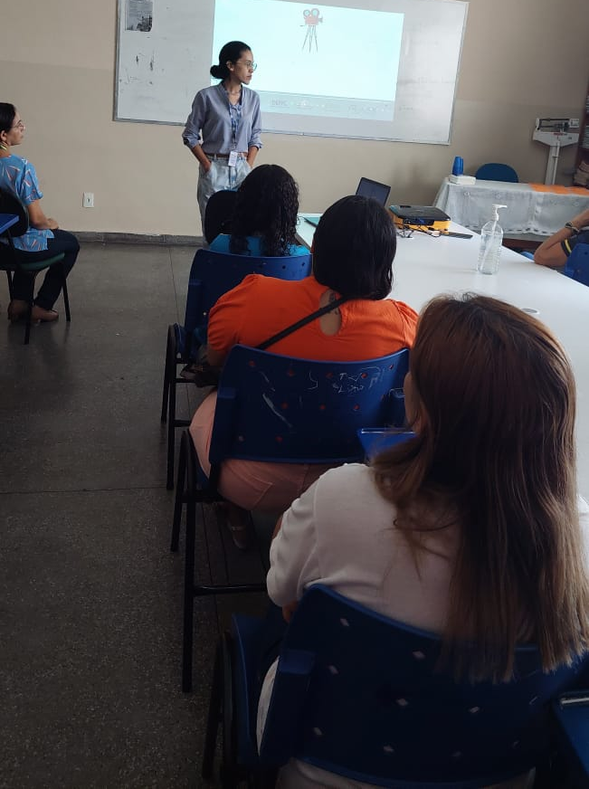
Figura 3 - Apresentação do documentário aos alunos e pais

Fonte: Arquivo pessoal, 2025
Dessa forma, a roda de conversa e as produções audiovisuais editadas para formar um documentário central revelam como a escola pode atuar como espaço de enfrentamento da desigualdade simbólica, promovendo a compreensão da diversidade religiosa, valorizando a alteridade e fortalecendo a formação cidadã dos alunos, independentemente de sua filiação religiosa ou crença pessoal. A análise conjunta das falas evidencia que o sofrimento vivido pelos estudantes, quando articulado à reflexão crítica e à produção compartilhada de conhecimento, pode ser transformado em ação pedagógica de alto impacto social e educacional.

Conclusões
Ao longo desta experiência, os estudantes não apenas produziram documentários que registram e refletem sobre a diversidade religiosa, mas também se engajaram em um processo profundo de formação cidadã, sensível às tensões e possibilidades da convivência humana. As obras produzidas evidenciaram a necessidade premente de consolidar uma sociedade fundada no respeito à diferença, na valorização das múltiplas experiências culturais e religiosas e na construção de diálogos éticos que ultrapassam o espaço escolar. Nesse percurso, os alunos desenvolveram autonomia intelectual, senso crítico e habilidades técnicas tanto na pesquisa científica quanto na linguagem audiovisual, constituindo um acervo capaz de subsidiar futuras reflexões acadêmicas e estratégias de enfrentamento à intolerância religiosa em múltiplos contextos.
O impacto formativo, entretanto, transcendeu as dimensões técnicas ou instrumentais. Ao término do projeto, os estudantes demonstraram um olhar renovado sobre o fenômeno religioso, cultivando alteridade, empatia e escuta atenta, reconhecendo culturas e saberes muitas vezes silenciados. A sensibilização com os relatos de preconceito e violência sofridos por colegas de religiões de matriz africana — alguns dos quais apenas puderam participar das gravações mediante a ocultação de rostos ou vozes — evidenciou a gravidade das práticas discriminatórias e reforçou a dimensão ética e política da educação.
O contexto histórico do Morro da Liberdade, reconhecido por sua pluralidade cultural e religiosa, conferiu ao projeto um significado singular. Trabalhar a intolerância religiosa nesse território não foi apenas tratar de um tema contemporâneo, mas dialogar com uma história marcada por encontros, resistências e sincretismos. Ao assumir esse compromisso, a escola reafirmou o papel da Geografia escolar como campo de análise crítica do espaço vivido e, ao mesmo tempo, consolidou-se como espaço de memória, de valorização da diversidade e de exercício do tema transversal Ética, promovendo a reflexão sobre direitos, responsabilidades e participação ativa na vida comunitária.
As produções audiovisuais, exibidas à comunidade escolar e disponibilizadas publicamente, ampliaram o alcance das discussões, transformando experiências individuais de exclusão em narrativas coletivas de conscientização e transformação social. Ao conjugar produção científica, prática pedagógica e vivência comunitária, o projeto reafirmou o papel da escola como agente de democratização do conhecimento, promotor de diálogo intercultural e catalisador de uma convivência ética e plural.
Em síntese, a experiência demonstrou que a educação, quando articulada a contextos concretos e sensível às histórias locais, é capaz de transformar percepções, fortalecer vínculos comunitários e construir, na prática, uma sociedade mais justa, inclusiva e atenta à dignidade de todos os seus membros. Os alunos, ao tornarem-se protagonistas desse processo, internalizaram lições que transcendem a sala de aula: aprenderam que respeitar o outro é reconhecer a própria humanidade, e que a cidadania se constrói, sobretudo, no cuidado com a diversidade e no compromisso ético com o coletivo.

Referências
BOURDIEU, P.. O poder simbólico. Rio de Janeiro: Bertrand Brasil, 1989.

BRASIL. Constituição da República Federativa do Brasil de 1988. Brasília, DF: Senado Federal, 1988.

_______. Lei nº 9.394, de 20 de dezembro de 1996. Estabelece as Diretrizes e Bases da Educação Nacional. Diário Oficial da União: Brasília, DF, 23 dez. 1996.

_______. Ministério da Educação e Cultura. Base Nacional Comum Curricular. Brasília: MEC, 2018.

_______. Ministério da Educação e Cultura. Parâmetros Curriculares Nacionais: Temas Transversais – Ética. Brasília: MEC/SEF, 1998.

CANDÁU, V. M. F.. Educação em direitos humanos: desafios atuais. 3. ed. Petrópolis: Vozes, 2016.

CHAUÍ, M. de S.. Cidadania cultural: política cultural e cultura política novas. Belo Horizonte: Autêntica, 2024.

CNN BRASIL. Intolerância religiosa no Brasil cresceu mais de 80%, diz estudo. Publicado em CNN Brasil. São Paulo, 24 jan. 2023. Disponível em:. Acesso em: 9 set. 2025.

CRESWELL, J. W. Projeto de pesquisa: métodos qualitativo, quantitativo e misto. Porto Alegre: Artmed, 2. ed., 2010.

G1 Amazonas. Manaus registrou 31 crimes de intolerância religiosa em 2021, diz Secretaria de Segurança Pública. G1 AM. Publicado em 31/01/2022. Disponível em: <https://g1.globo.com/am/amazonas/noticia/2022/01/31/manaus-registrou-31-crimes-de-intolerancia-religiosa-em-2021-diz-secretaria-de-seguranca-publica.ghtml>. Acesso em: 20 fev 2023.

FREIRE, P.. Pedagogia da autonomia: saberes necessários à prática educativa. 25. ed. São Paulo: Paz e Terra, 1996.

GIL, A. C.. Métodos e Técnicas de Pesquisa Social. 6 ed. São Paulo: Atlas, 2008

HABERMAS, J.. Direito e democracia: entre facticidade e validade. Rio de Janeiro: Tempo Brasileiro, 1997.

MARTINS, S. de C.. As juventudes e produção de documentários na educação: o pedagógico que emergem da imagem. 2022. Trabalho de Conclusão de Curso (Licenciatura em Pedagogia) – Universidade Federal do Delta do Parnaíba, Parnaíba, 2022.

OLIVEIRA, L. F. S.; ARAUJO, N. J. S. Centros espíritas (Umbanda) no bairro Morro da Liberdade: uma aproximação geográfica das práticas de saúde alternativa. Espaço & Geografia, Vol.18, No 2 (2015), 475:495.

PEREIRA, J. A tutela jurídica da religião no Direito brasileiro: ênfase no exercício da liberdade religiosa e na rubrica dos crimes contra o sentimento religioso. Último Andar, São Paulo, v. 23, nº 35, jan-jun / 2022 p. 59 - 77.

REALTIME1. Amazonas teve 265 processos de racismo e intolerância religiosa. Publicado em RealTime1, em 10 jan. 2023. Disponível em: <<https://realtime1.com.br/amazonas-teve-265-processos-de-racismo-e-intolerancia-religiosa/>>. Acesso em: 9 set. 2025..

SANTOS, B. de S.. A gramática do tempo: para uma nova cultura política. 3. ed. São Paulo: Cortez, 2007.

SEDECTI- Secretaria de Estado de Desenvolvimento Econômico, Ciência, Tecnologia e Inovação (SEDECTI). Mapa da área urbana da cidade de Manaus (PDF), 2017. Consultado em 8 de fevereiro de 2023.

SEJUSC-AM. Governo do Amazonas mapeia terreiros do estado para fortalecer políticas de combate ao racismo religioso. Publicado em SEJUSC-AM em 03 de Agosto de 2024. Disponível em: https://www.sejusc.am.gov.br/governo-do-amazonas-mapeia-terreiros-do-estado-para-fortalecer-politicas-de-combate-ao-racismo-religioso/. Acessado em 09 sete 2025.

